Web дизайн – Въведение
за дисциплината:
лекции - четна седмица
лaбораторни упражнения - всяка седмица
Точки: 67от контролни на упражнения+ 33 от тест на лекции
Оценки:
до 49 т. – Слаб 2
от 50 до 61 – Среден 3
от 62 до 74 – Добър 4
от 75- до 88 - Мн. доб. 5
над 88 – Оличен 6

World Wide Web (WWW)

- Разпределена информационна система;
- Съдържа документи, свързани посредством препратки (хипервръзки).
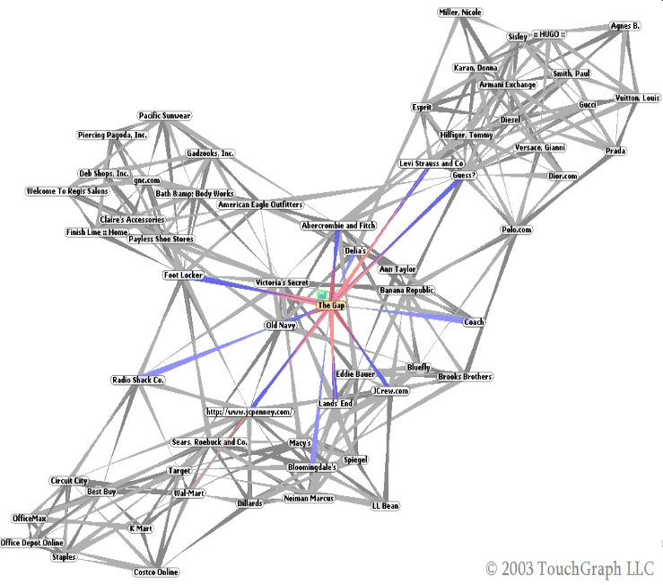

Модел “клиент-сървър”

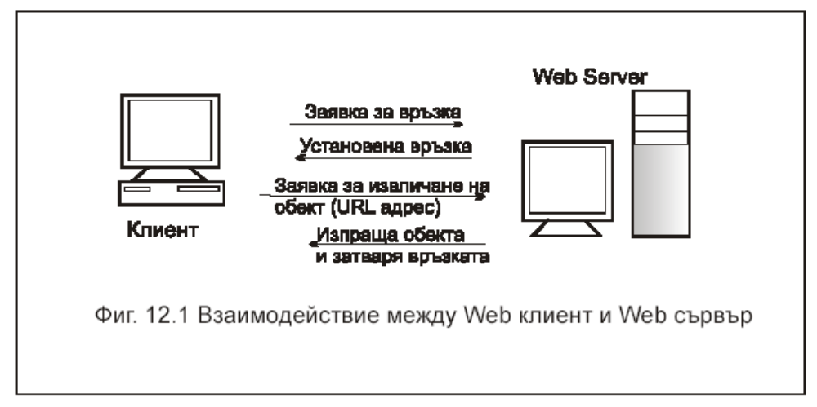

Видове Web документи

- Статични - имат фиксирано съдържание;
- Динамични - създават се винаги при изискване от браузър.

Видове Web сайтове

Лични, Блогове, Тематични, Рекламни, Фирмени, Институционални

Принципи на Web дизайна

- Баланс (balance);
- Контраст (contrast);
- Ритъм (rhythm);
- Единство (unity);
- Подравняване (alignment);
- Бели пространства (white spaces).

Баланс (balance)

Разпределение на елементите в дизайна.
Позицията на елементите в страницата определя колко балансирана ще бъде тя.

Fold – позицията в страницата, от където браузърите започват да скролират.

Баланс- пример

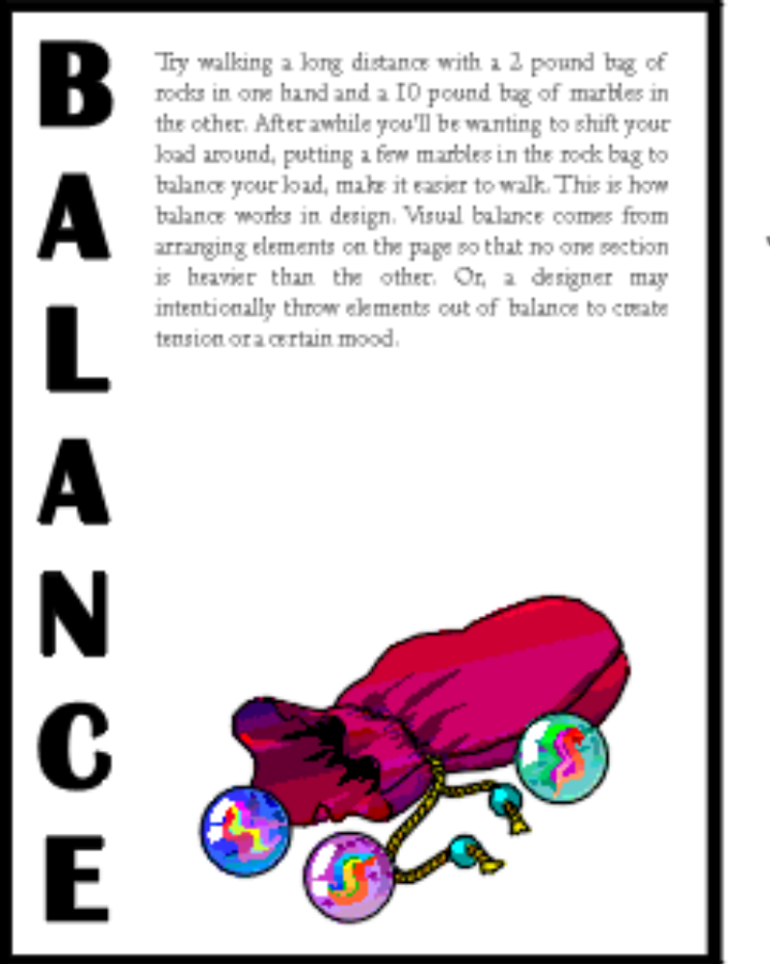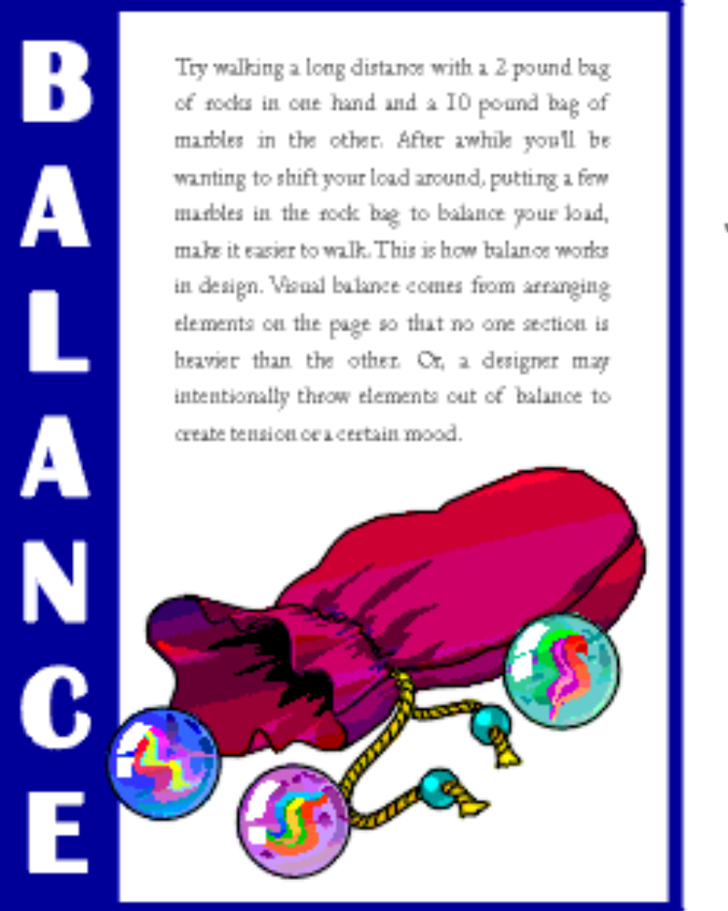

Симетричен баланс
Придава повече формалност и подреденост на представянето.

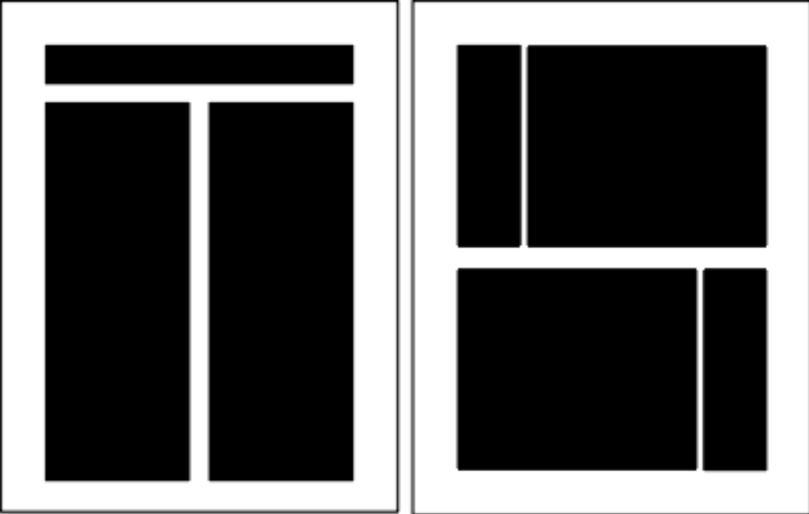

Асиметричен баланс
Типично е без център и се създава от нечетен или несъответстващ брой на коренно различни елементи.

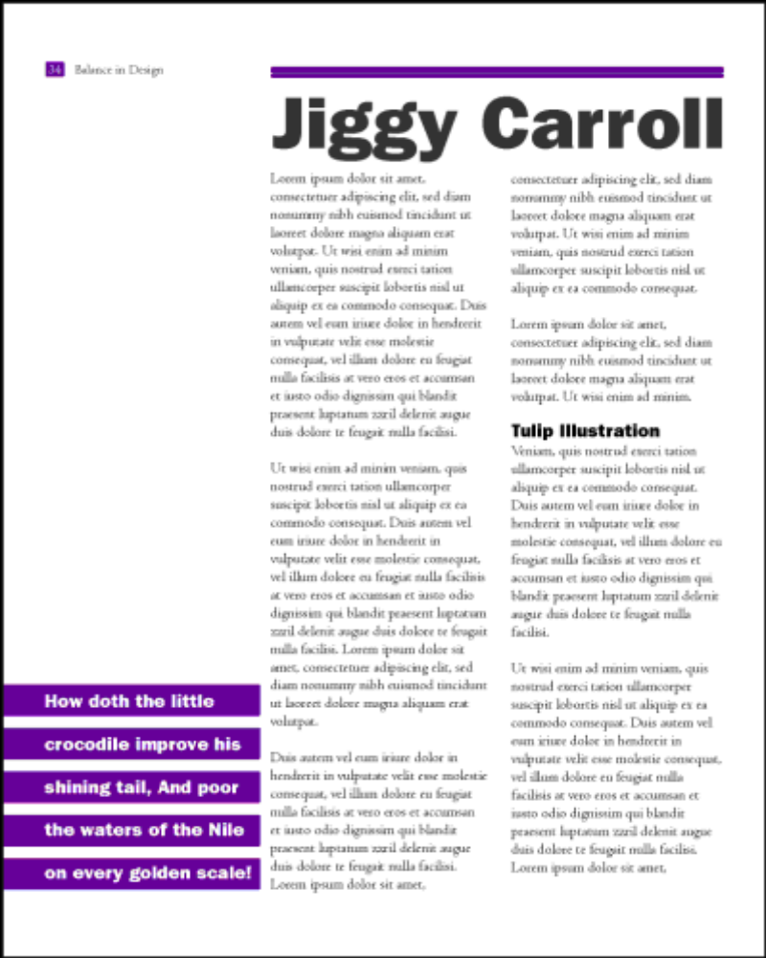

Радиален баланс
Елементите се “излъчват” от или се “въртят” по кръгова или спираловидна линия.

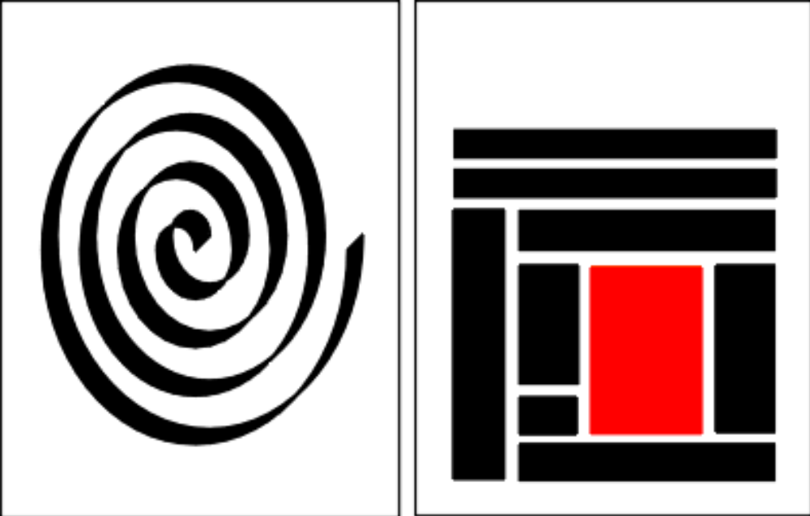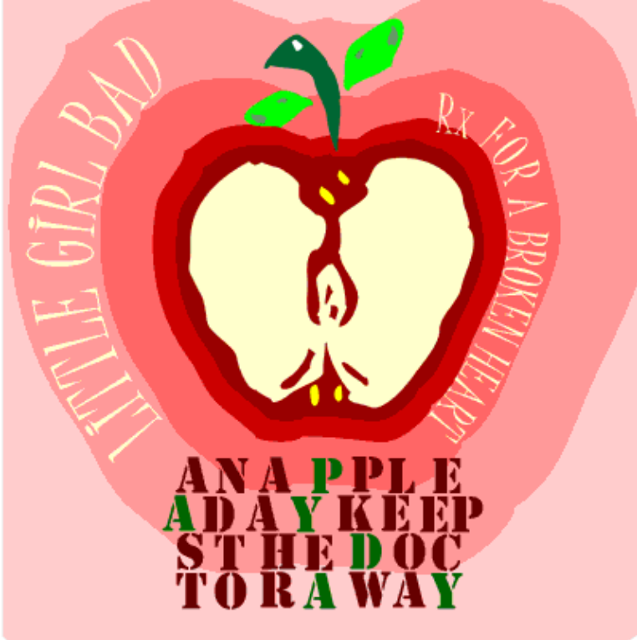

Контраст

Подчертаване на разликите между елементите в дизайна. Може да се реализира чрез:

• промяна на шрифтовете;
• промяна цвета на хипервръзките;
•използване на различни по размер изображения и елементи;
• използване на контрастен цвят.

Контраст - пример

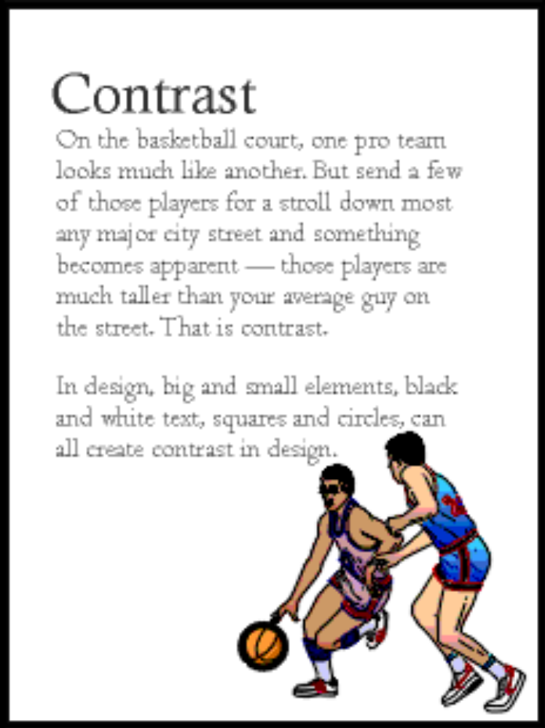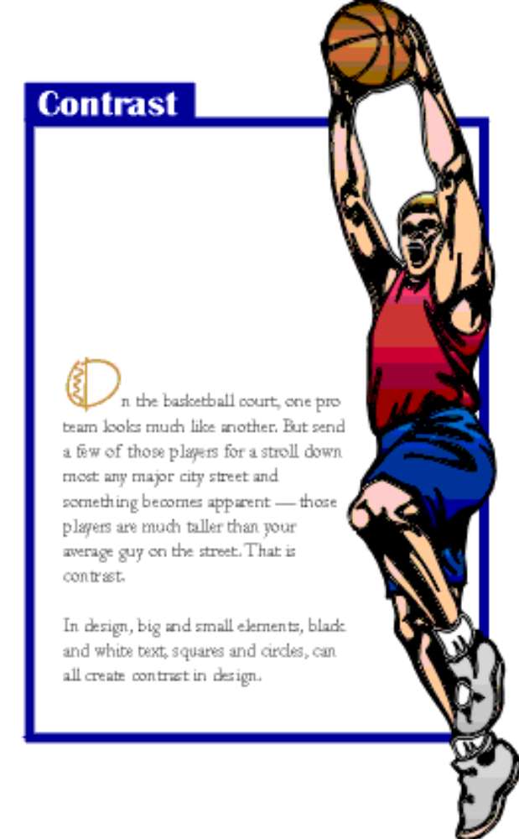

Ритъм - пример

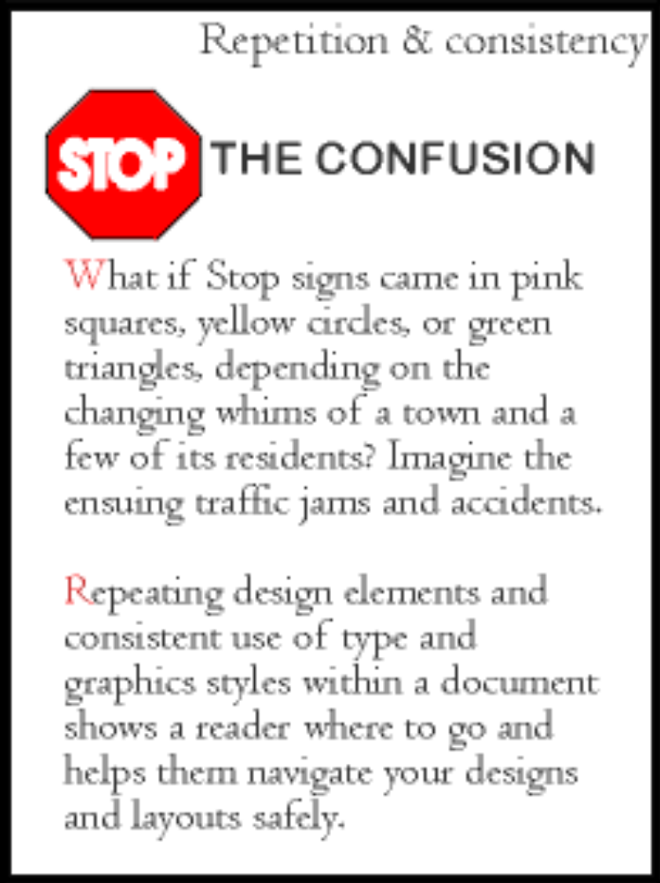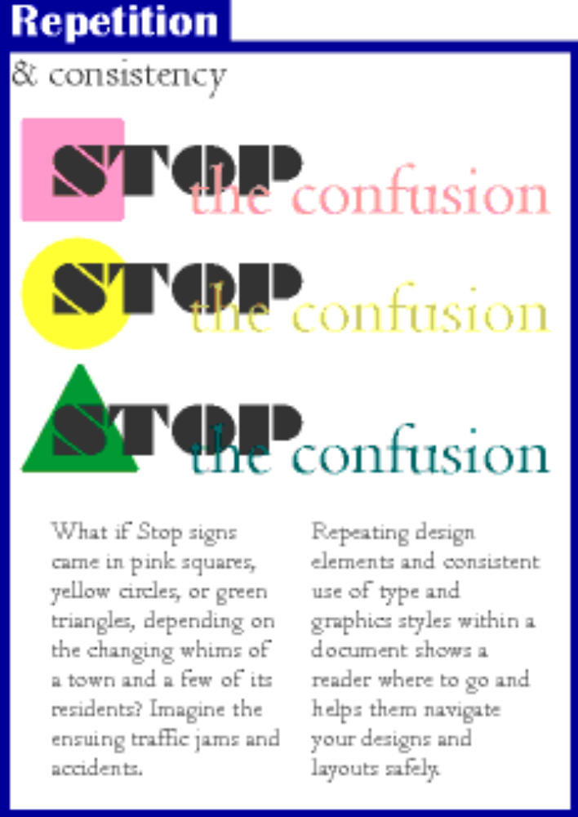

Единство (unity)

Предоставя “плътност” на дизайна чрез свързване на елементите заедно. Позволява оформяне на логически групи от елементи. Може да се реализира чрез:
•настройване на разположението на елементите да бъдат близко или далеч;
•промяна на пространството около текста;
•използване на свойства на рамки (box) за получаване на отстъпи и запълвания.

Единство - пример

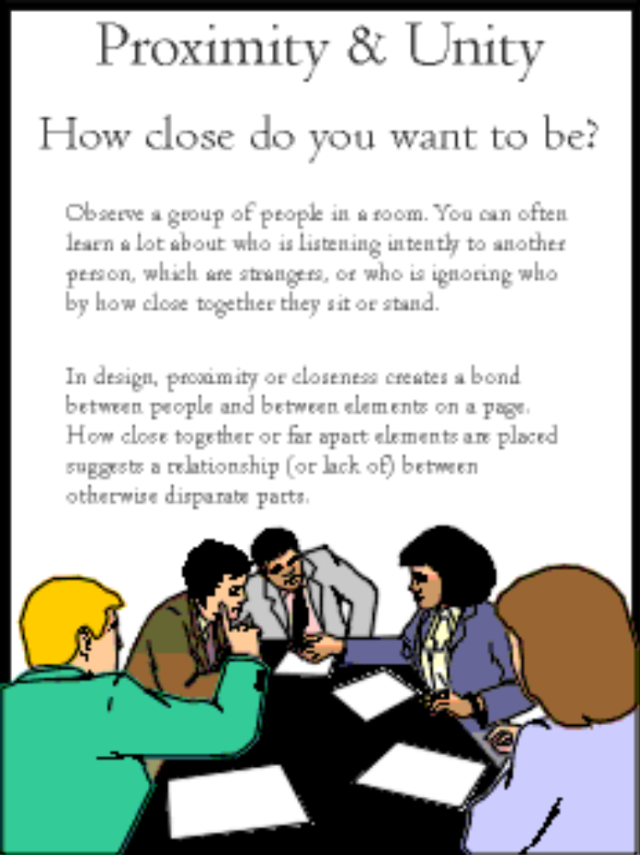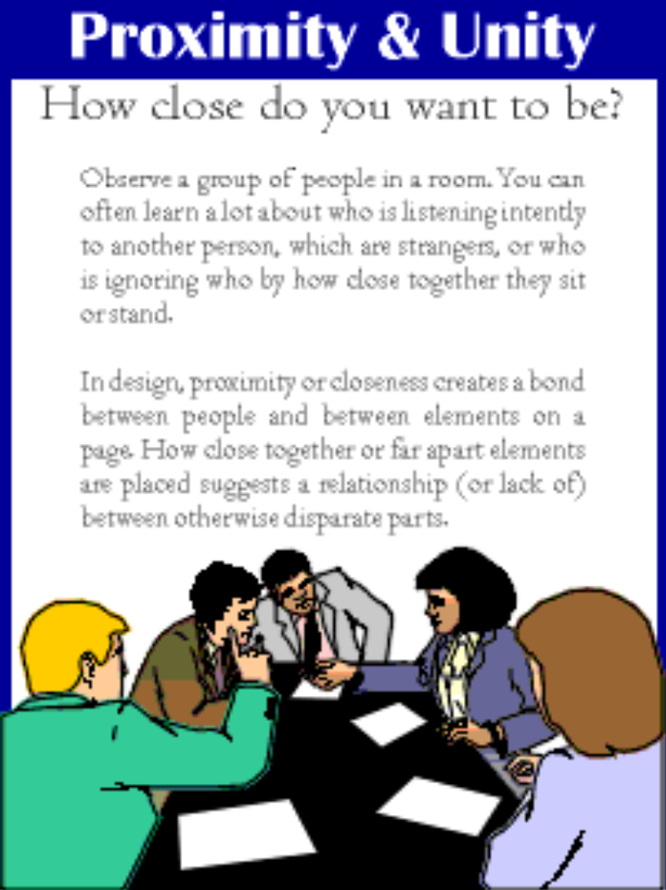

Подравняване (alignment)

Подреждане на текст и графика едни спрямо други. Дава възможност за по-лесно възприемане на оформлението.

Видове подравняване:
• хоринзонтално;
• вертикално;
• ъглово;
• центрирано;
• визуално.

Подравняване - пример
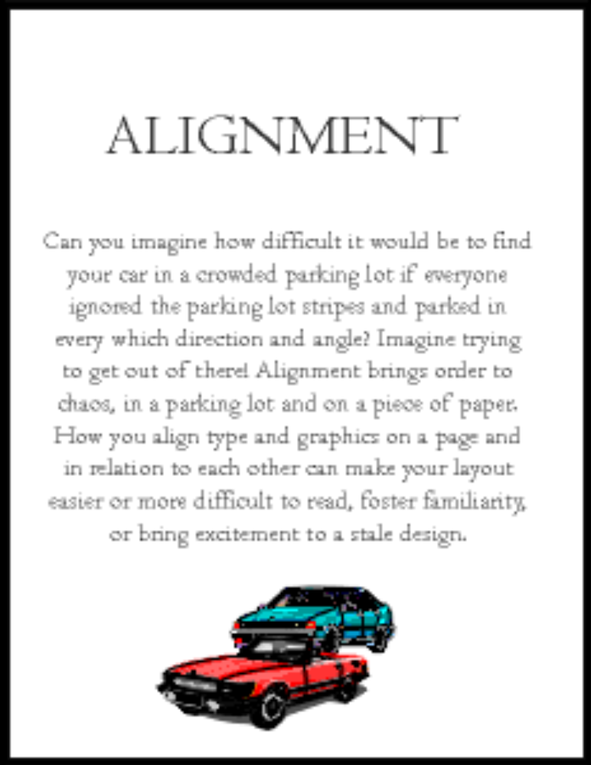
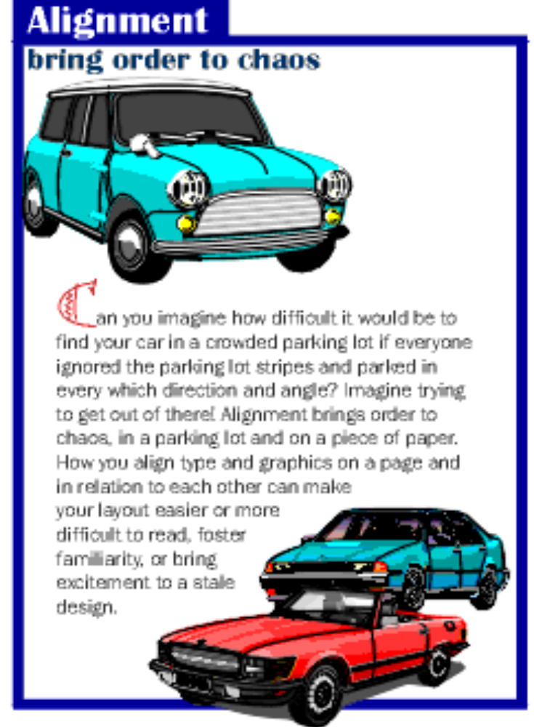

Бяло пространство (white space)

Използва се за изолиране на елементите и поставяне на ударение върху конкретен елемент. Може да се реализира чрез:

• увеличаване на разстоянието между параграфите;
• увеличаване на разстоянието между колоните текст;
•добавяне повече пространство извън ъглите на страницата;
• оставяне на повече пространство около графиките;
•увеличаване на разстоянието между редовете и символите.

Бяло пространство – пример

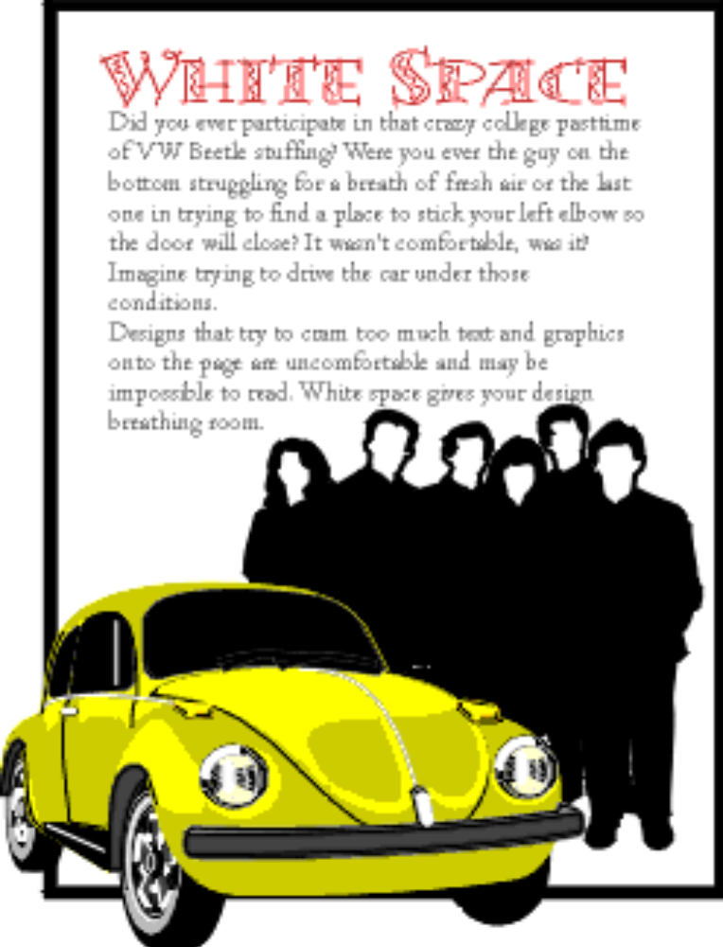
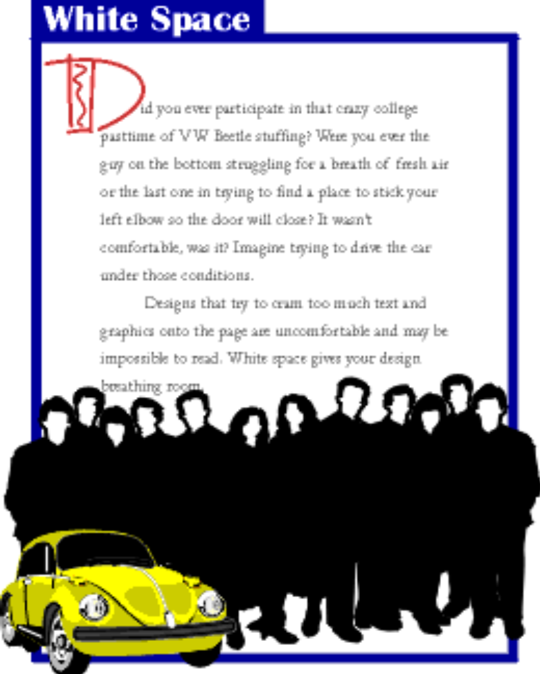

Елементи на дизайна

Това са изграждащите блокове в дизайна, избрани да предадат съобщението.

Включват:
• линии;
• форми;
• текстури;
• цвят.

Елементи на дизайна – линии

Основен елемент на дизайна. Чрез тях може да се подобри разбираемостта и читаемостта на дизайна.

Могат да се използват за:
• рамки около елементи;
• разделителни линии между елементи;
• създаване на контури около елементи; 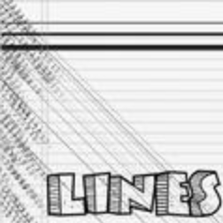
• посока;
• декорация.

Елементи на дизайна – форми

Чрез тях може да се предава значение и да се организира информация. Могат да се използват за:
• внясяне на определен интерес в дизайна;
• поддържане на интерес;
• организиране или отделяне на елементи;
• движение на очите през дизайна.

Геометрични форми
Известни и познати форми като правоъгълници, кръгове, триъгълници, диаманти и др.

Естествени форми Форми, известни от природата.

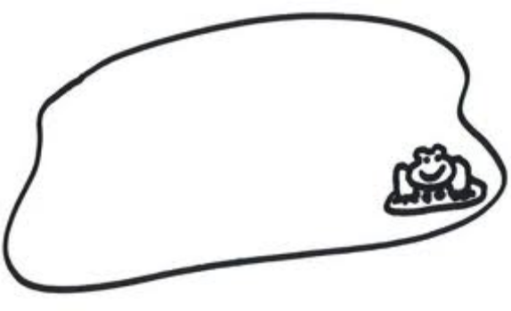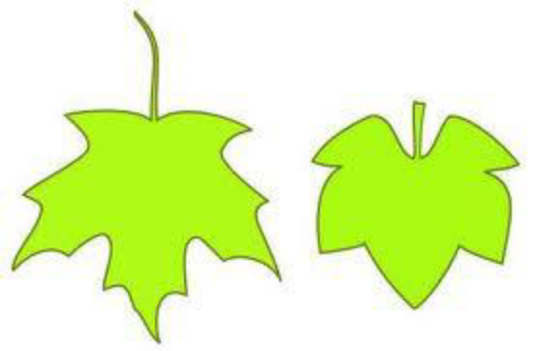

Абстрактни форми Изкуствено създадени от изображения, като азбучни глифове, икони, символи и др.



Елементи на дизайна - текстури

Текстурата е начин на запълване на затворен контур или повърхност. Придава осезаемост на елементите на дизайна.
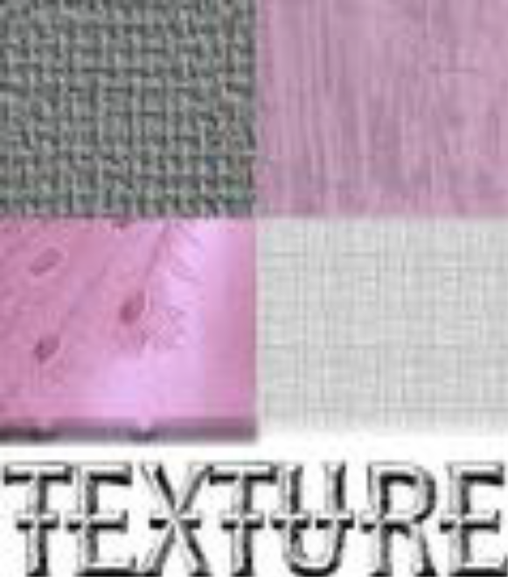

Могат да се използват за:
• фон (background);
• акцент;
• стилизиран дизайн като гравюри

Елементи на дизайна – текстури

Създадени с линии или форми Създадени с фото-редактор Създадени от обекти от снимки

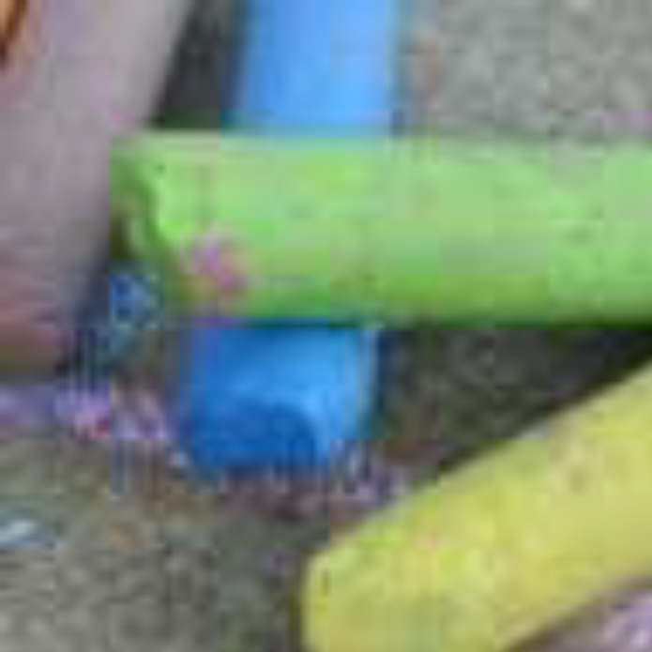

Цветови схеми
– монохроматична Използва се базов цвят за създаване на цялостно настроение. Лесна за балансиране и удобна за изпозване с неутрални цветове.
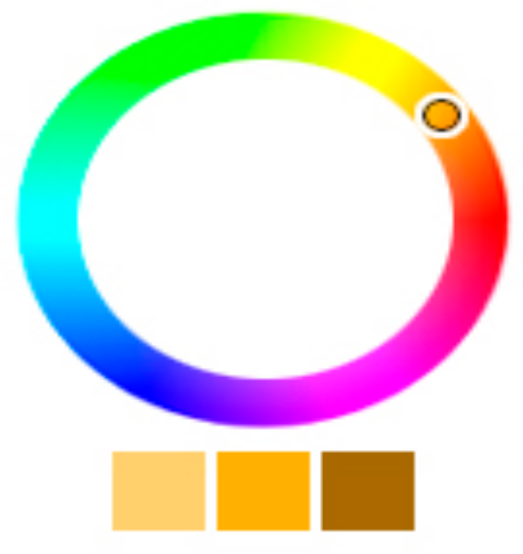
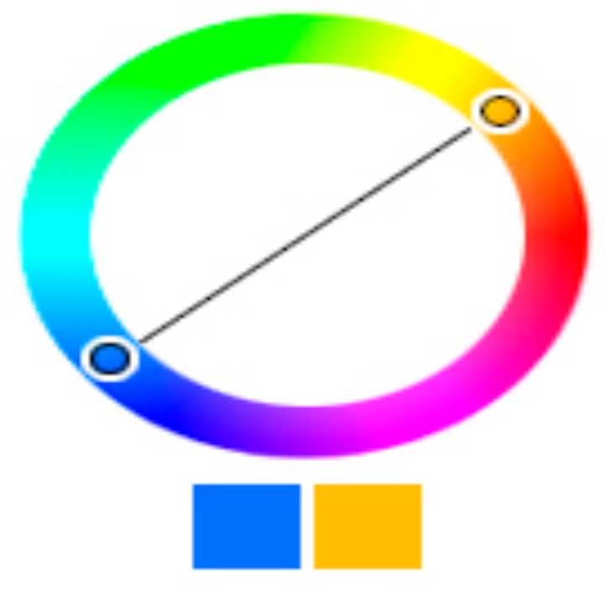

– комплементарна Използва противоположни цветове от палитрата. Позволява постигане на високо-контрастен ефект.

Цветови схеми на Web сайтове
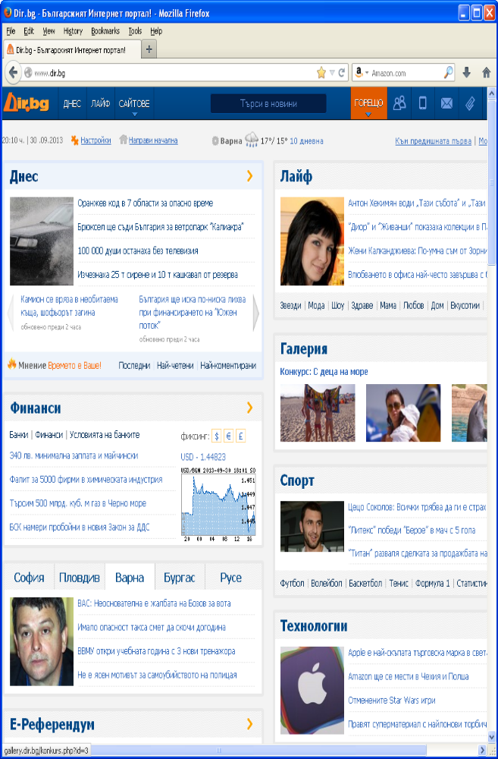

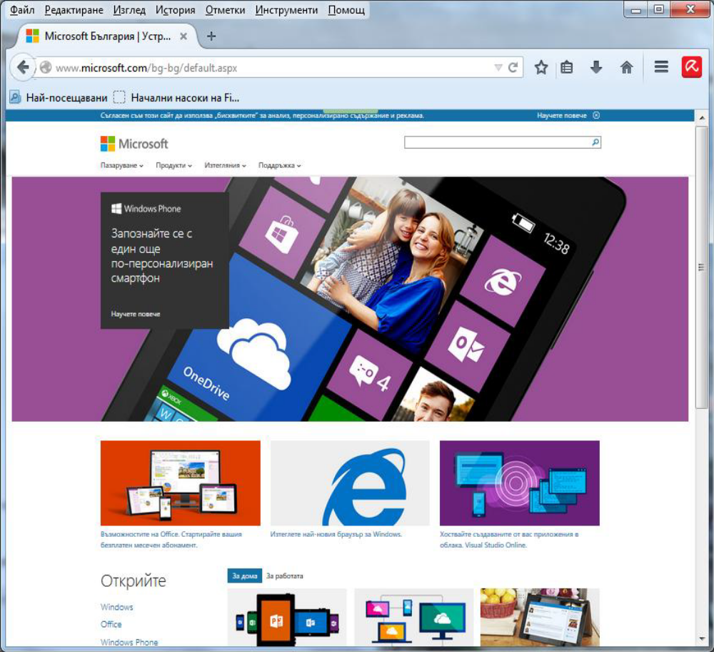

Цветови схеми на Web сайтове

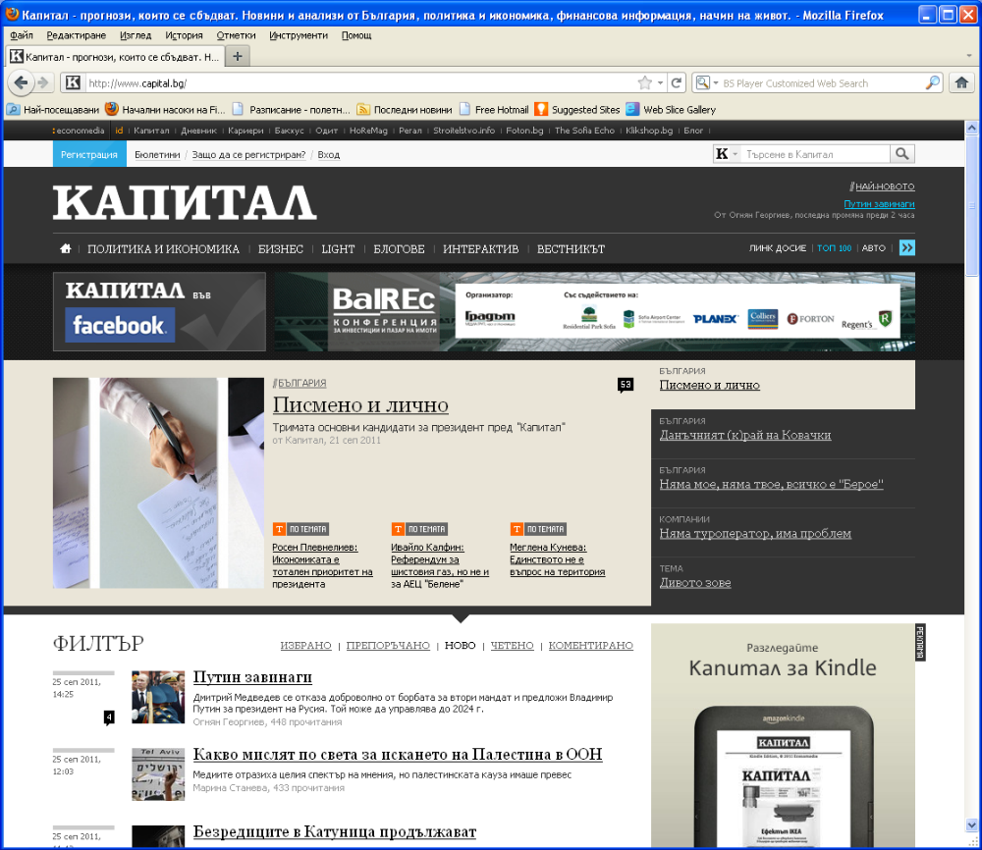
Текст

Специфика на Web текстовете:
• ограничено пространство на монитора;
• разделителната способност на монитора;
•за разлика от печата, дизайнерът няма поглед как ще изглежда сайта за потребителя. Основни изисквания:
• скорост на четене;
• удобство при четене.

Шрифтове
За целите на дизайна шрифтовете се делят на:
• серифни знаци (serifs);

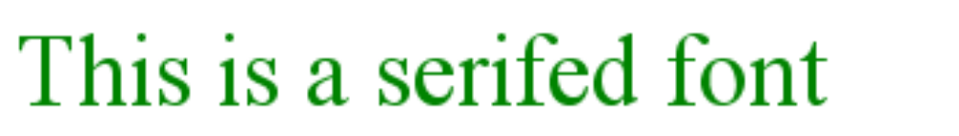

• безсерифни знаци (sans-serif)
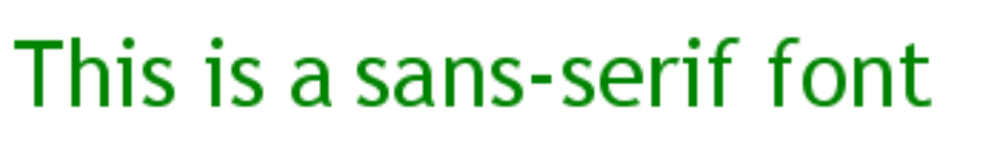

Избор на шрифтове
• За дълги текстове – серифни шрифтове (Times New Roman, Georgia, Garamond) – до 10-14 p
• За заглавия и привличане на внимание – безсерифни (Arial, Verdana, Helvetica) – до 8-12 p Оптимизирани шрифтове за ниска екранна резолюция:

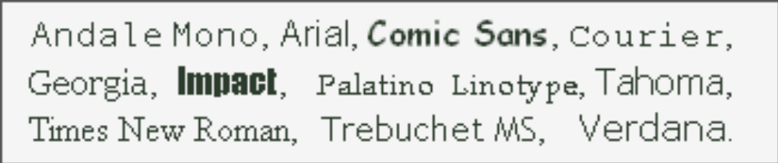

Навигация

Ключов компонент на web сайта, имаща пряко отношение към неговия успех.

Навигацията:
•Трябва да бъде лесна за намиране и използване;
• Трябва да бъде консистентна;
• Да се използват очевидни имена на секции;
• По-малко е повече (Less is More);
•Да се напомня на потребителя къде се намира.

Видове навигация – хоризонтален текст
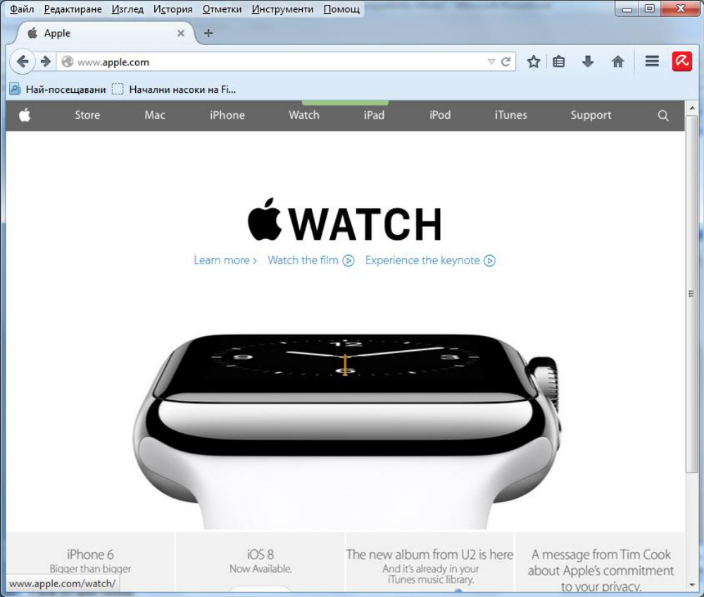

Видове навигация – вертикален текст
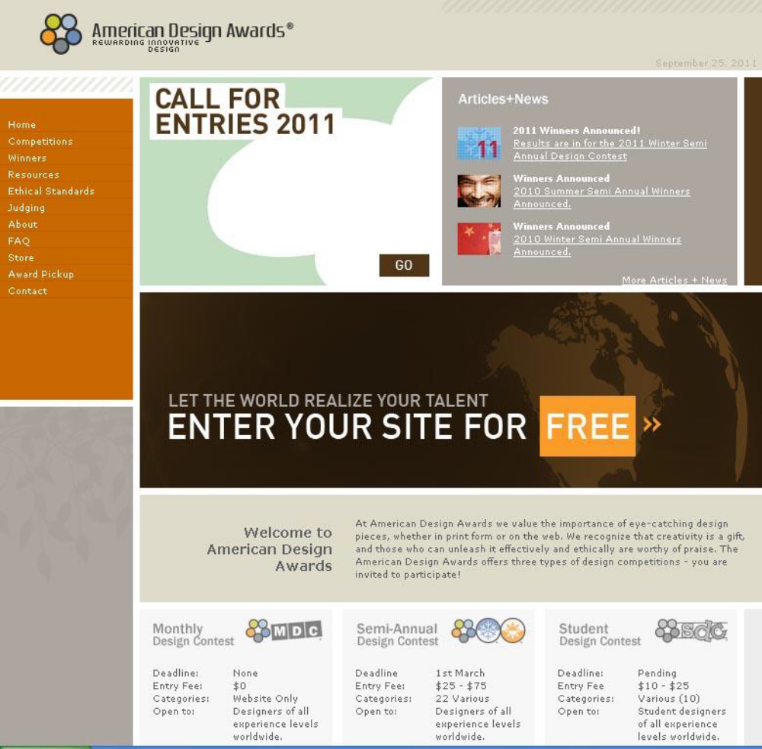

Видове навигация – Drop-Down менюта
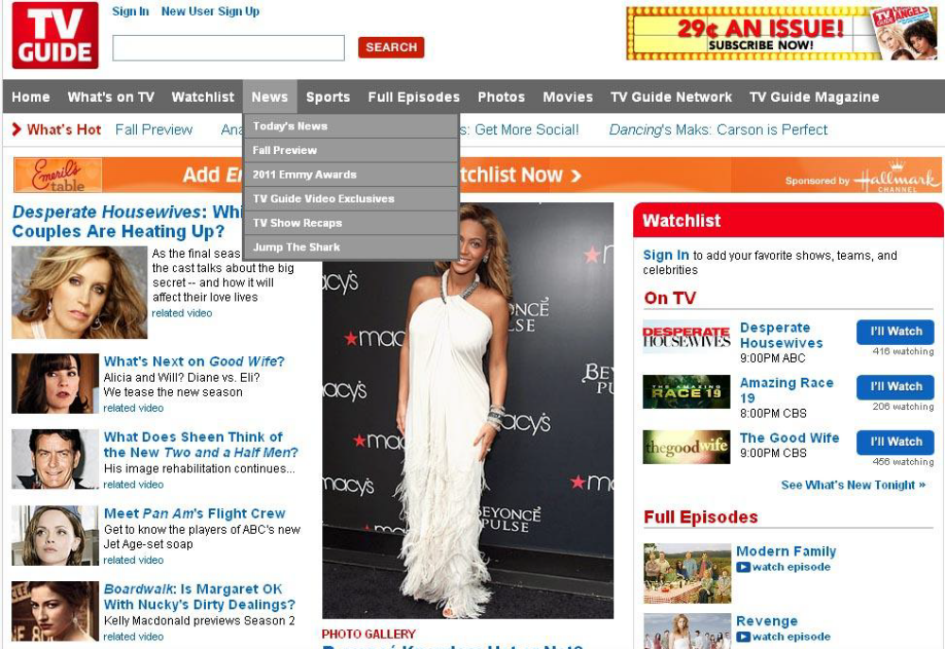

Видове навигация – икони или графики
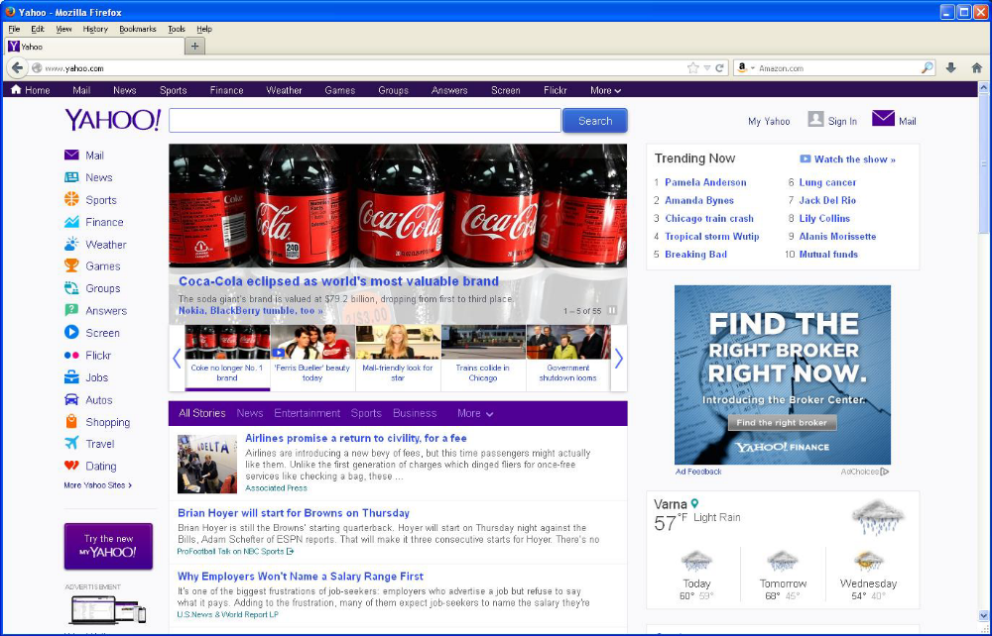

Направен срещу правилата сайт
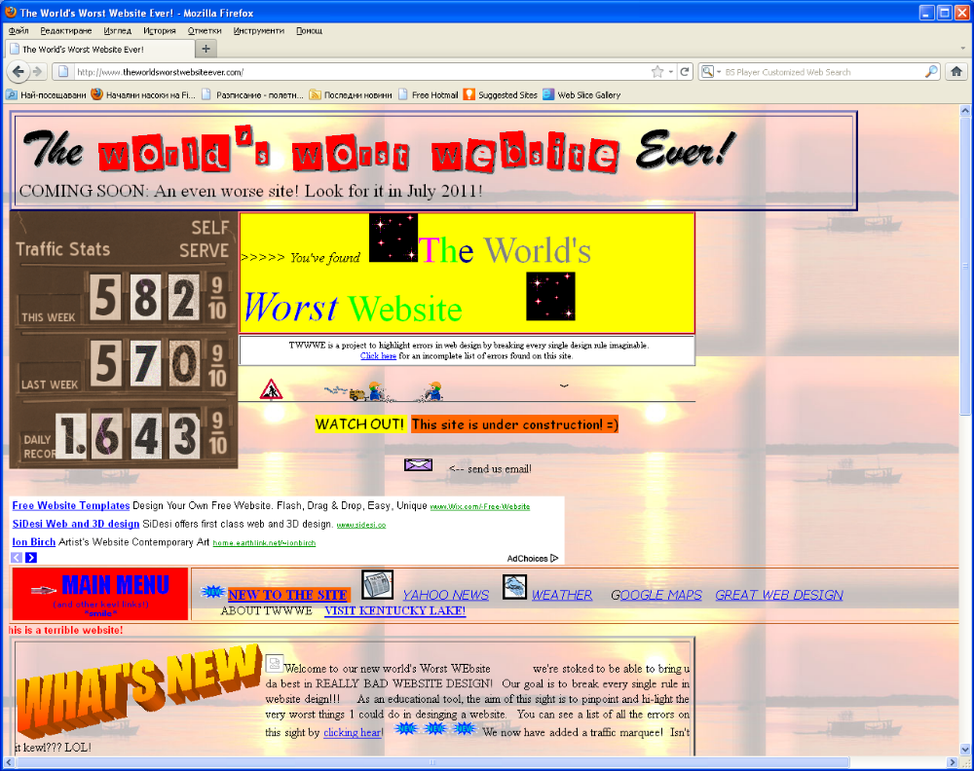

2. Основи на HTML. Форматиране на текст

HTML - основи
•Hyper Text Markup Language;
•Базиран е на SGML (Standard Generalized Markup Language);
•Стандарно представяне на информацията за браузърите;
•Използва специални инструкции за форматиране - тагове;
•HTML документ е обикновен текстов файл.

XHTML

•eXtensible Hyper Text Markup Language;
•Базиран е на XML (Extensible Markup Language);
•Изисква стриктно спазване на правила за маркиране;
•Елиминира проблема с несъвместимостта на браузърите;
•По-лесен за обработка от браузъри на специализирани платформи като мобилни устройства.

Дефиниране типа на документа

•HTML

<!DOCTYPE HTML PUBLIC "-//W3C//DTD HTML 4.0 Transitional//EN">
•XHTML

<!DOCTYPE html PUBLIC "-//W3C//DTD XHTML 1.0 Transitional//EN“ http://www.w3.org/TR/xhtml1/DTD/xhtml1-transitional.dtd">

Тагове

Форматиращи инструкции, маркери, указващи на браузъра как да визуализира обикновен текст.

• Отварящ таг < таг >
• Затварящ таг < /таг >

Пример
< b >
текст
< /b >

Елементи

Комбинация от отварящ и затварящ таг и текста между тях.
<b> Warning! </b>

Типове елементи
• Контейнер – форматират съдържанието, разположено между отварящия и затварящия таг;
• Единичен – вмъкват нещо в страницата. (<br>, <meta>)

Just <b> do </b> it. <br> Just say no.

Пример
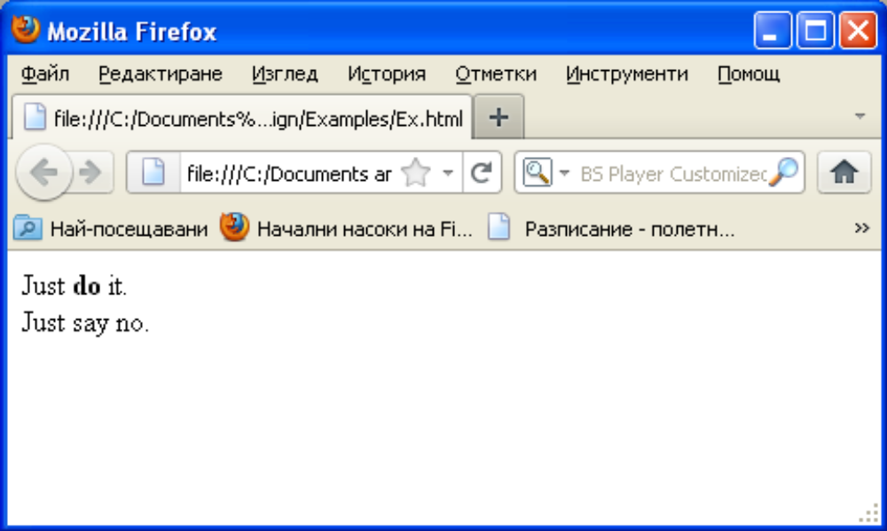

Вмъкнати елементи
Позволяват по-подробно да се укажат инструкциите за форматиране на текст.
This <b><i> word </i></b>is formatted bold and italic.

Вмъкнати елементи – пример 1
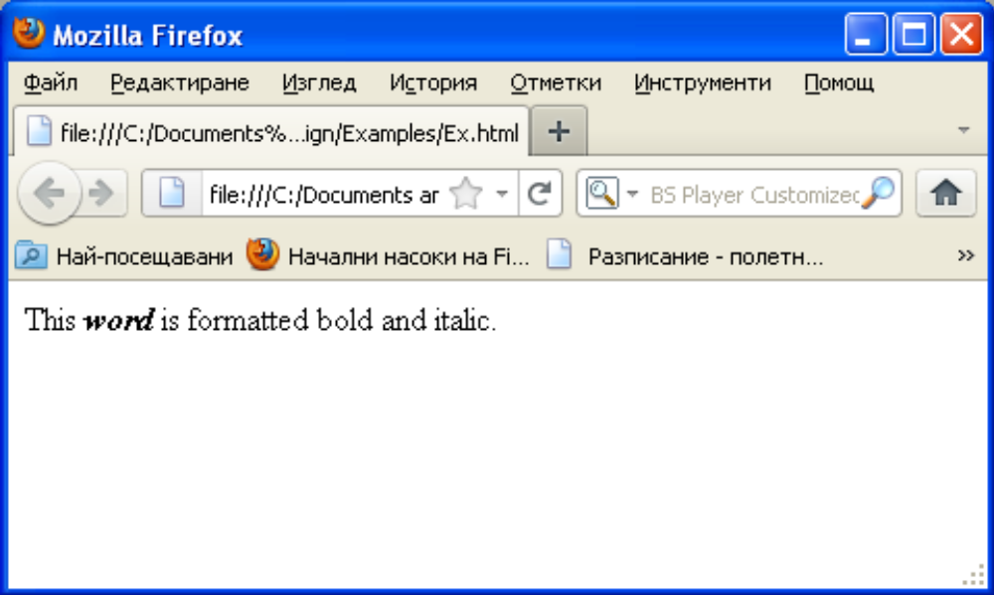

Вмъкнати елементи – пример 2
This <i><b> word </b></i>is formatted bold and italic.

Структура на HTML документ

HTML>
<HEAD>
<TITLE></TITLE>
<META name="description" content="">
<META name="keywords" content="">
<META name="generator" content="CuteHTML">
</HEAD>

<BODY BGCOLOR="#FFFFFF" TEXT="#000000" LINK="#0000FF" VLINK="#800080">
<!--Коментар..-->
..........
</BODY>
</HTML>

Глава на документа - <head>

Дефинират се свойствата, валидни за целия документ.

Може да включва:

• заглавие на документа - <title>;
• допълнителни сведения за документа - <meta>.

Заглавие на документа – <title>
<html>
<head>
<title>My First Web Page!</title>
</head>
</html>

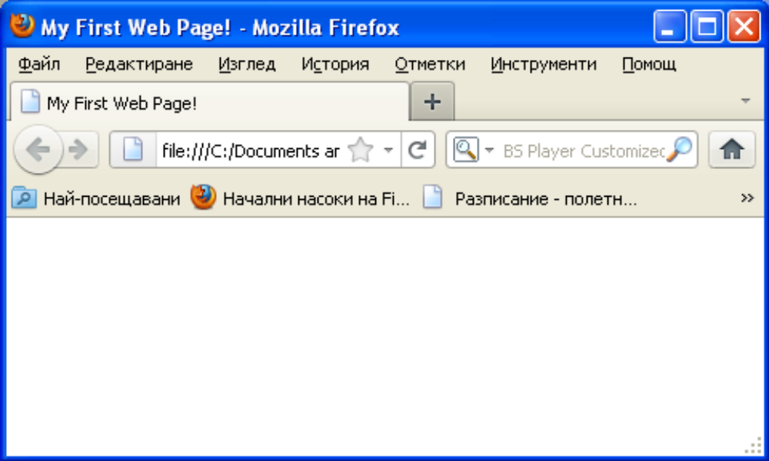

Мета-данни - <meta>
Мета данните се използват за данни като описание на страницата, автор, ключови думи и др.

Използват се атрибути във вида:
<име> = <стойност>

Ключови думи, автор и описание
<meta name="keywords" content="HTML, XHTML, CSS, tutorials">
<meta name=“author" content=“John Doe">
<meta name="description" content=“the best web page.">

Допълнителни действия

Задаване тип на страницата и кодовата таблица:

<meta http-equiv=“content-type" content="text/html; charset=windows-1251”>

Указание за езика на страницата:
<meta http-equiv=“content-language" content=“bg”>

Презареждане на страницата:
<meta http-equiv=“refresh" content=“5”>

Пренасочване към друга страница:
<meta http-equiv=“refresh" content=“5; url=http://mydomain.com”>

Тяло на документа - <body>

Включва съдържанието на HTML документа, което се извежда в прозореца на браузъра.

Може да съдържа атрибути, задаващи глобални характеристики на документа.
<body>
. . .
. . .
</body>
Атрибути

bgclor, text, link, vlink, alink, background

Атрибут bgcolor
Задава фоновия цвят на целия документ.

<body bgcolor=“#FFFF00”>
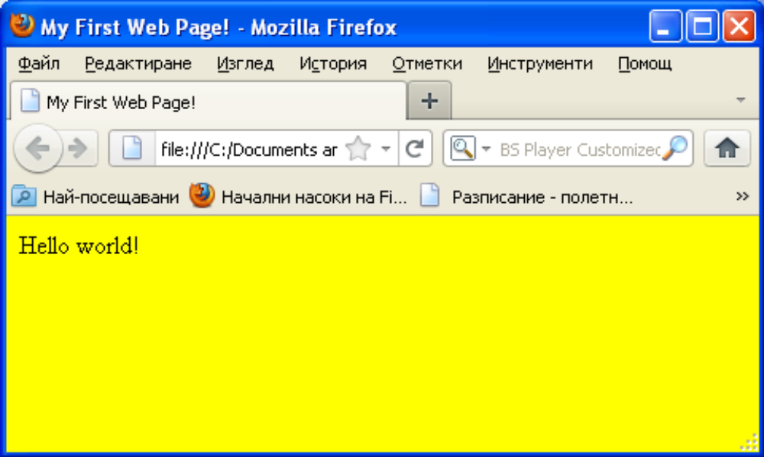
Hello world!
</body>

< body bgcolor=”#yellow” >
(black, green, blue, red, cyan, magenta, gray, white)
</body>

<body bgcolor=“rgb(255,0,0)”>
……</body>

Цветове
Задават се с шестнадесетичен или десетичен код или с константа
Цветове | HEX RGB код | Dec RGB код
 | #000000 | rgb(0,0,0)
 | #FF0000 | rgb(255,0,0)
 | #00FF00 | rgb(0,255,0)
 | #0000FF | rgb(0,0,255)
 | #FFFF00 | rgb(255,255,0)
 | #00FFFF | rgb(0,255,255)
 | #FF00FF | rgb(255,0,255)
 | #C0C0C0 | rgb(192,192,192)
 | #FFFFFF | rgb(255,255,255)
Атрибут background

Задава фоново изображение на страницата.

<body background=“images/bg.jpg”>
Hello world!
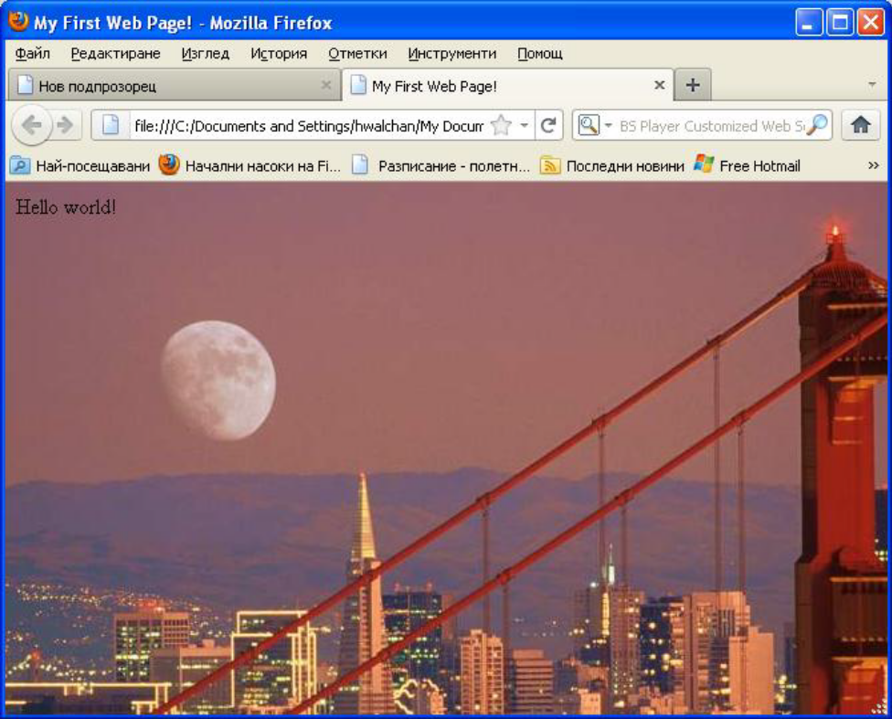
</body>

Други атрибути
•text - задава цветa на текста в страницата;
•link - задава цветa на връзките, които още не са посетени;
•vlink - задава цветa на връзките, които са били посетени;
•alink - задава цветa на активираните връзки;

<body text =”#000000”, link=”#FF0000”, vlink=”#0000FF”, alink=”#00FFFF”>
……</body>

Форматиране на текст
•Не се обработват символите за нов ред I символите за табулация; последователността от интервали се извежда като един.
Форматиране на текст <h1>...</h1>
•Поддържат се 6 размера на символите <h1> до <h6>;
Атрибути: align, class, clear, id, style, title.
•Атрибут align: ( center; left; right).
<h1 align=“center” Some title </h1>

h1 | 24
h2 | 18
h3 | 14
h4 | 12
h5 | 10
h6 | 8

Пример - заглавия
<html>
<head>
<title>My First Web Page!</title>
</head>
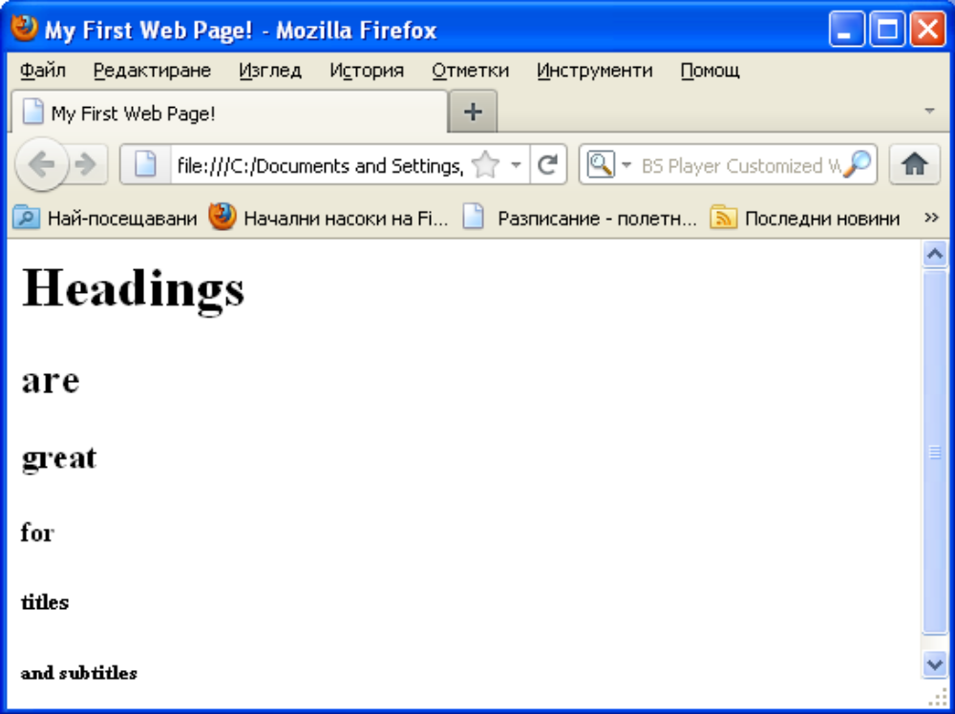
<body>
<h1>Headings</h1>
<h2>are</h2>
<h3>great</h3>
<h4>for</h4>
<h5>titles</h5>
<h6>and subtitles</h6>
</body>
</html>

Пример - подравняване
<html>
<head>
<title>My First Web Page!</title>
</head>
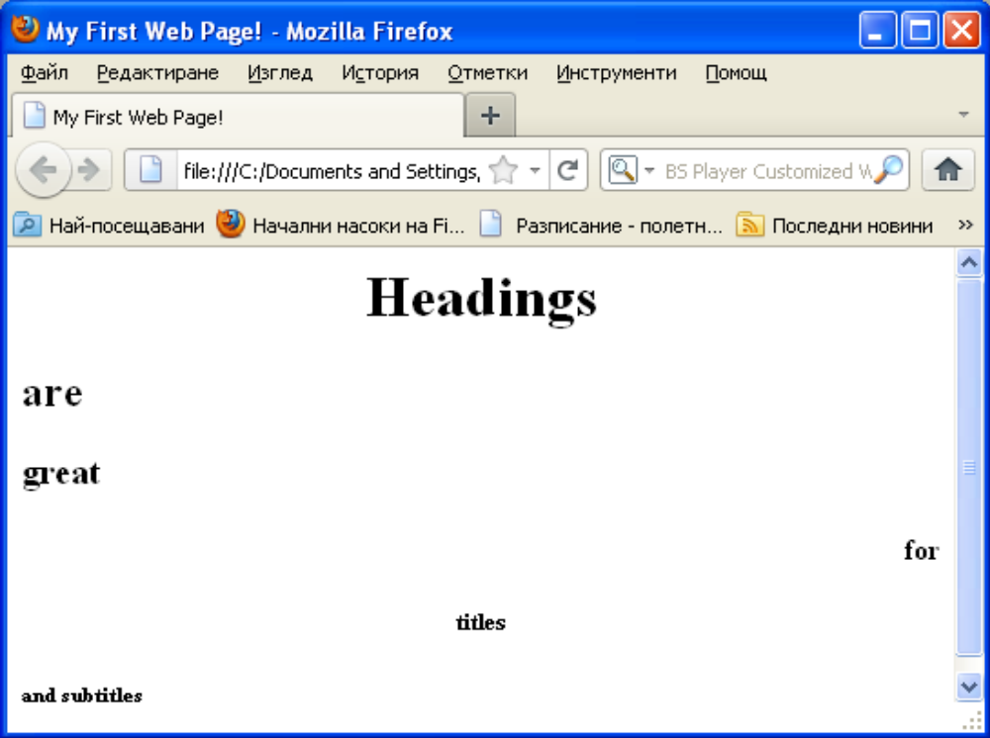
<body>
<h1 align="center">Headings</h1>
<h2 align="left">are</h2>
<h3>great</h3>
<h4 align="right">for</h4>
<h5 align="center">titles</h5>
<h6>and subtitles</h6>
</body>
</html>

Параграф - <p>
•Задава нов параграф;
•Включва един празен ред преди и след текста в контейнера;
Може да съдържа атрибут за подравняване align: (justify; center; right)
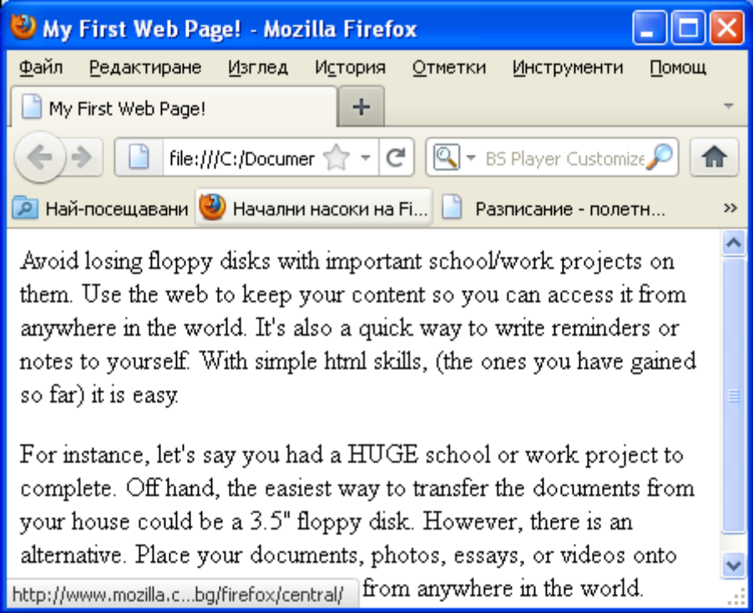

Пример - параграф
<body>
<p>Avoid losing floppy disks with important school...</p>
<p>For instance, let's say you had a HUGE school...</p>
</body>

Пример – подравняване вдясно
<body> <p align=“right”>Avoid losing floppy disks with important school...</p> </body>
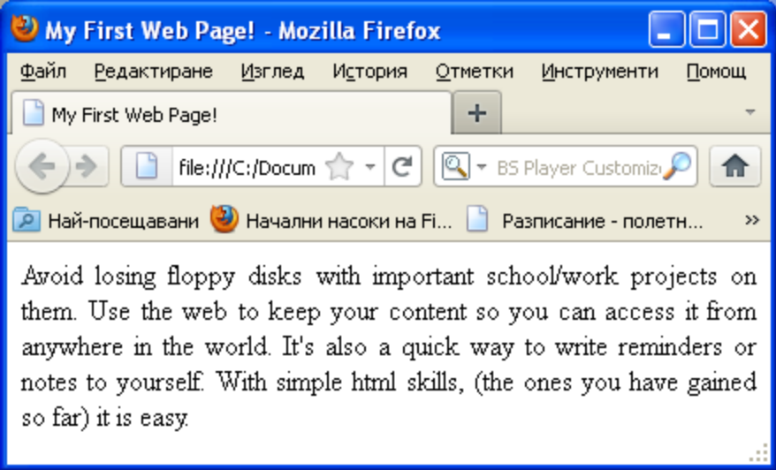
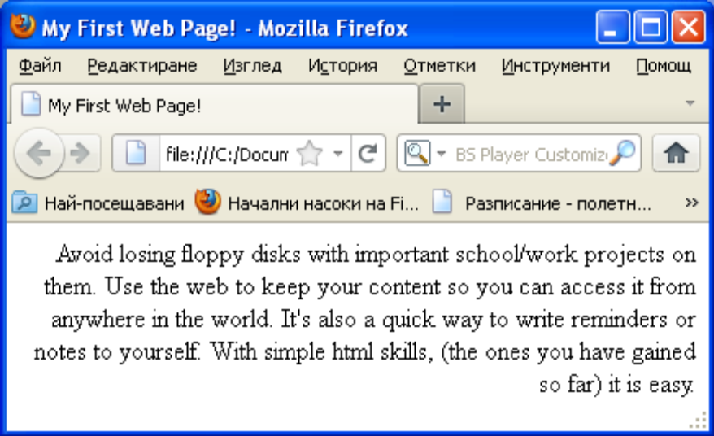

Пример – подравняване симетрично
<body> <p align=“justify”>Avoid losing floppy disks with important school...</p> </body>

Нов ред - <br>

Преминаване на нов ред без вмъкване на разстояние до предходния ред;
•Не е контейнерен тип;
•Може да съдържа атрибут за преминаване на нов ред clear: (left; right; all).

Атрибутът clear: показва начина на преминаване на следващ ред в случай на обтичане на обект, най-често изображение. Подравняването е спрямо рамката на обекта.

Пример - <br> ляво преминаване
CLEAR says that in addition to inserting a line break, if there is a picture or other object to the right or left, go past that too.

<br clear=left>Then there is some text, then LEFT. The text following that is past the picture.
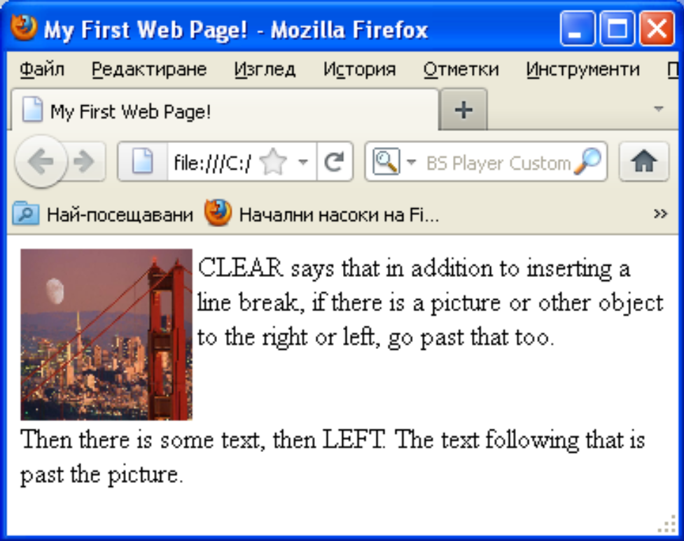

Пример - <br> дясно преминаване
CLEAR says that in addition to inserting a line break, if there is a picture or other object to the right or left, go past that too. <br clear=right>Then there is some text, then LEFT. The text following that is past the picture.
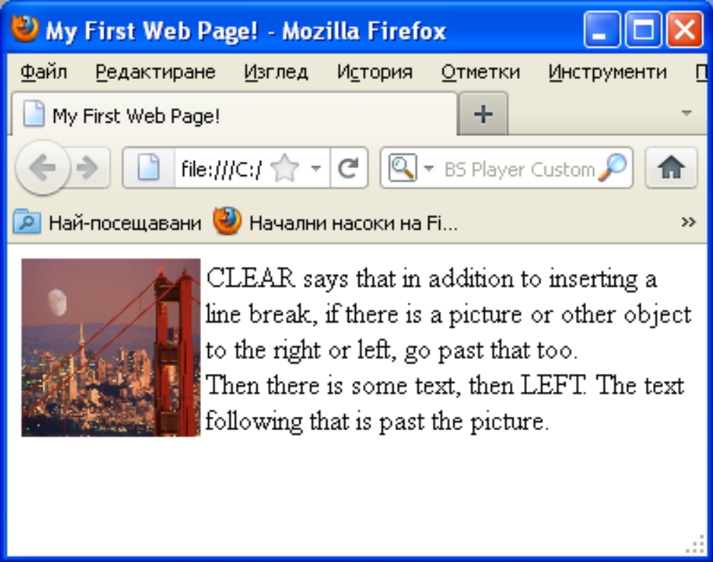

Пример - <br> съвместно преминаване
CLEAR says that in addition to inserting a line break, if there is a picture or other object to the right or left, go past that too.
<br clear=”all”>Then there is some text, then LEFT. The text following that is past the picture.
